**用户数据行为分析报告**

取1000w数据做分析，如下：（16:26-16:32）

|  |  |
| --- | --- |
| **维度** | **数量** |
| 用户数量 | 97811 |
| 商品数量 | 1561016 |
| 商品类目数量 | 7967 |
| 所有行为数量 | 10000000 |

经过数据处理后统计：

|  |  |
| --- | --- |
| 独立访客数UV | 97810 |
| 有操作的商品 | 1560525 |
| 有操作的商品类目 | 7966 |
| 付费用户数 | 66452 |
| 非付费用户数 | 31358 |
| 付费用户占比 | 67.94% |

不同行为类型所占的比例：

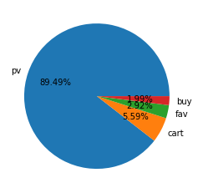

不同行为类型的不同维度统计：

|  |  |  |  |  |
| --- | --- | --- | --- | --- |
|  | pv | cart | fav | buy |
| total | 8944510.00 | 559132.00 | 291657.00 | 199147.00 |
| avg_day | 993834.44 | 62125.78 | 32406.33 | 22127.44 |
| avg_user | 91.45 | 5.72 | 2.98 | 2.04 |
| paying_user | 6638346.00 | 432612.00 | 211633.00 | 199147.00 |